**Filmvragen**

1. Je ziet in de film vaak dat kinderen van alles doen

om geld te verdienen.

Op welke manieren verdienen ze geld?

Schrijf dit gedurende de hele film op.

__________________________________________________________

__________________________________________________________

__________________________________________________________

__________________________________________________________

__________________________________________________________

__________________________________________________________

2. In welk land is Slumdog Millionaire opgenomen denk je? __________

Waaraan zie je dat?

__________________________________________________________

3. Hoe zijn de leefomstandigheden in de sloppenwijken?

Beschrijf de leefsituatie! (= Hoe leven de mensen daar?)

__________________________________________________________

__________________________________________________________

__________________________________________________________

__________________________________________________________

4. In eerste instantie vertrouwen Salim en Jamal de mannen.

Waarom denk je dat de mannen het vertrouwen

van de kinderen proberen te winnen?

__________________________________________________________

__________________________________________________________

5. Wat vragen de mannen aan Salim om te doen met Jamal?

__________________________________________________________

__________________________________________________________

6. Waarom worden de kinderen blind gemaakt door de mannen?

__________________________________________________________

__________________________________________________________

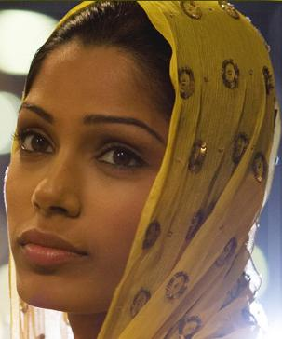

7. Salim en Jamal verliezen Latika uit het oog,

wanneer ze op de trein springen om te vluchten.

Wat is er daarna met Latika gebeurd en

hoe denk je dat ze geld verdient?

__________________________________________________________

__________________________________________________________

__________________________________________________________

8. Salim en Jamal komen aan bij de Taj Mahal, een groot wit paleis.

Wie zijn hun voornaamste slachtoffers om geld aan te verdienen en

waarom juist deze groep mensen?

__________________________________________________________

__________________________________________________________

__________________________________________________________

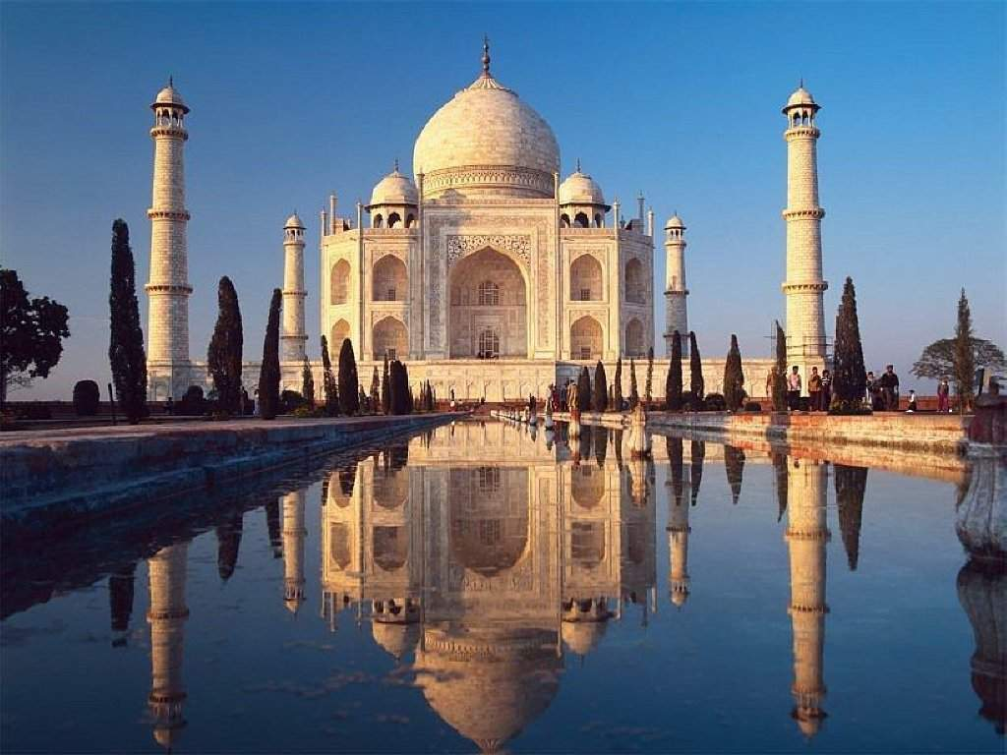

9. Wat is er met de sloppenwijk gebeurd waar Jamal en Salim

vroeger woonden?

__________________________________________________________

__________________________________________________________

10.Wanneer Salim besluit om Jamal te helpen weet hij dat hij een risico

loopt om te sterven.

Kun je bedenken waarom hij een bad vol met geld vulde en

daarin wilde sterven?

Wat wilde hij daarmee zeggen?

__________________________________________________________

__________________________________________________________

__________________________________________________________

11.De laatste vraag gaat over De Drie Musketiers.

De regisseur van de film heeft met opzet gekozen om

De Drie Musketiers juist op het einde terug te laten komen.

Wat is de gedachte achter De Drie Musketiers in deze film denk je?

__________________________________________________________

__________________________________________________________

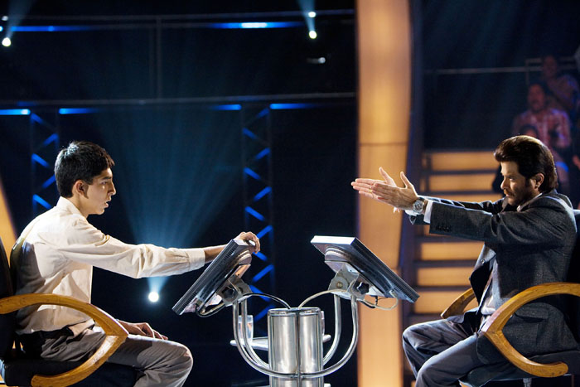

12.Waarom wilde Jamal nu zo graag meedoen aan

Who Wants To Be A Millionaire?

__________________________________________________________

__________________________________________________________

13.Welke twee dingen heeft Jamal eigenlijk gewonnen na de show?

__________________________________________________________

__________________________________________________________

14.Veel Indiërs zien de show als een „uitweg‟.

Leg uit waarom ze de show zo zien.

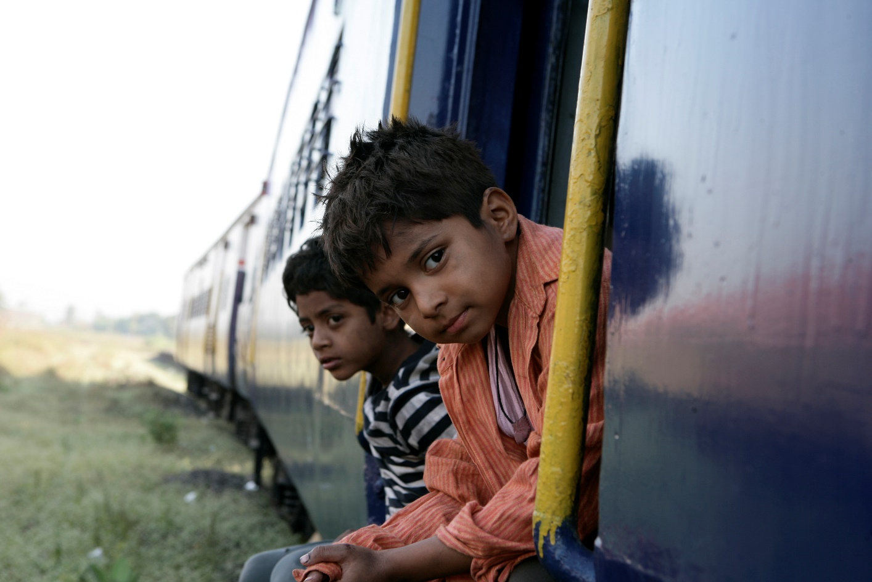

15. Welke gebeurtenis in de film heeft het meeste indruk op je gemaakt

en waarom?

__________________________________________________________

__________________________________________________________

__________________________________________________________

__________________________________________________________